Козацька Україна в др. пол. XVII-XVIII ст.

Козацька Україна в др. пол. XVII ст. Договори

Гадяцька угода
1658
Переяславські статті
1659
Московські статті
1665

Глухівські статті

1669

Корсунська угода

Андрусівське перемир’я

Бахчисарайський мир

Вічний мир

Бучацький мир

Карловицький мир

Гадяцька угода

Сторони
Дата укладення
Умови
*тривалість прописаного

Москов. статті
Сторони
Дата укладення
Умови
*тривалість прописаного

Корсуньська угода
Сторони
Дата укладення
Умови
*тривалість прописаного

Глухівські статті
Сторони
Дата укладення
Умови
*тривалість прописаного

Андрусівське перемир’я
Сторони
Дата укладення
Умови
*тривалість прописаного

Бучацький мир
Сторони
Дата укладення
Умови
*тривалість прописаного

Бахчисарайський мир
Сторони
Дата укладення
Умови
*тривалість прописаного

Вічний мир
Сторони
Дата укладення
Умови
*тривалість прописаного

Карловицький договір
Сторони
Дата укладення
Умови
*тривалість прописаного

Коломацькі статті
Сторони
Дата укладення
Умови
*тривалість прописаного

Решетилівські статті
Сторони
Дата укладення
Умови
*тривалість прописаного

Явища, події, факти

Назва: Руїна
Дата: 1657-1687

Причини
Учасники
Умови/перебіг
Вплив на сучасників
Важливі моменти з історії події

Назва: Козацьке бароко
Дата: др. пол. XVII ст.

Причини
Учасники
Умови/перебіг
Вплив на сучасників
Важливі моменти з історії події

Назва: Козацькі літописи
Дата: др. пол. XVII ст.

Причини
Учасники
Умови/перебіг
Вплив на сучасників
Важливі моменти з історії події

Особистості
Тема:
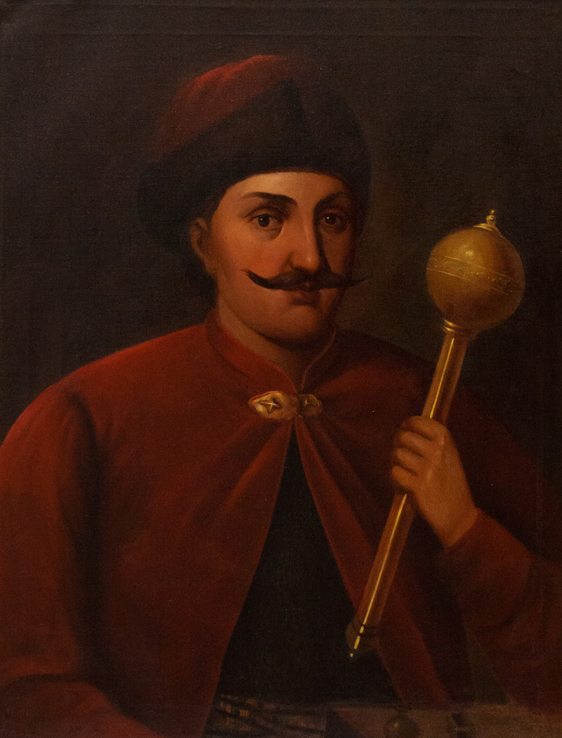
Ім’я: ____________________________________
Роки:____________________________________
Прізвиська: _______________________________
Посада:
Події:
- _
- _
- _

Теги:

Тема:

Ім’я: Юрій Хмельницький
Роки:____________________________________
Прізвиська: _______________________________
Посада:
Події:
- _
- _
- _

Теги:

Тема:

Ім’я: Іван Тетеря
Роки: 1663-1665 рр.
Прізвиська: _______________________________
Посада:
Події:
- _
- _
- _

Теги:

Тема:

Ім’я: Іван Брюховецький
Роки:____________________________________
Прізвиська: _______________________________
Посада:
Події:
- Підписав Московські статті
- _
- _

Теги:

Тема:
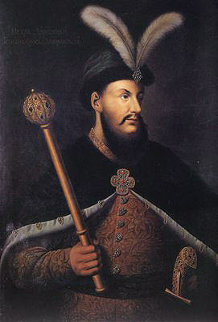
Ім’я: ____________________________________
Роки:____________________________________
Прізвиська: _______________________________
Посада:
Події:
- _
- _
- _

Теги:

Тема:

Ім’я: Дем’ян Многогрішний
Роки:____________________________________
Прізвиська: _______________________________
Посада:
Події:
- Глухівські статті
- _
- _

Теги:

Тема:

Ім’я: Іван Самойлович
Роки:____________________________________
Прізвиська: _______________________________
Посада:
Події:
- _
- _
- _

Теги:

Тема:

Ім’я: Семен Палій
Роки:____________________________________
Прізвиська: _______________________________
Посада: Полковник Фастівського полку
Події:
- Паліївщина
- _
- _

Теги:

Тема:
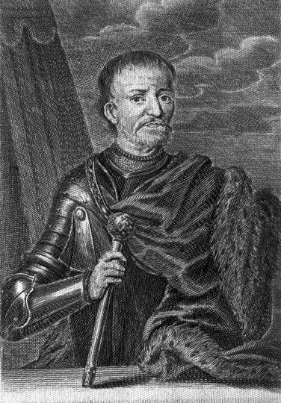
Ім’я: Іван Мазепа
Роки:____________________________________
Прізвиська: _______________________________
Посада:
Події:
- _
- _
- _

Теги:

Тема:
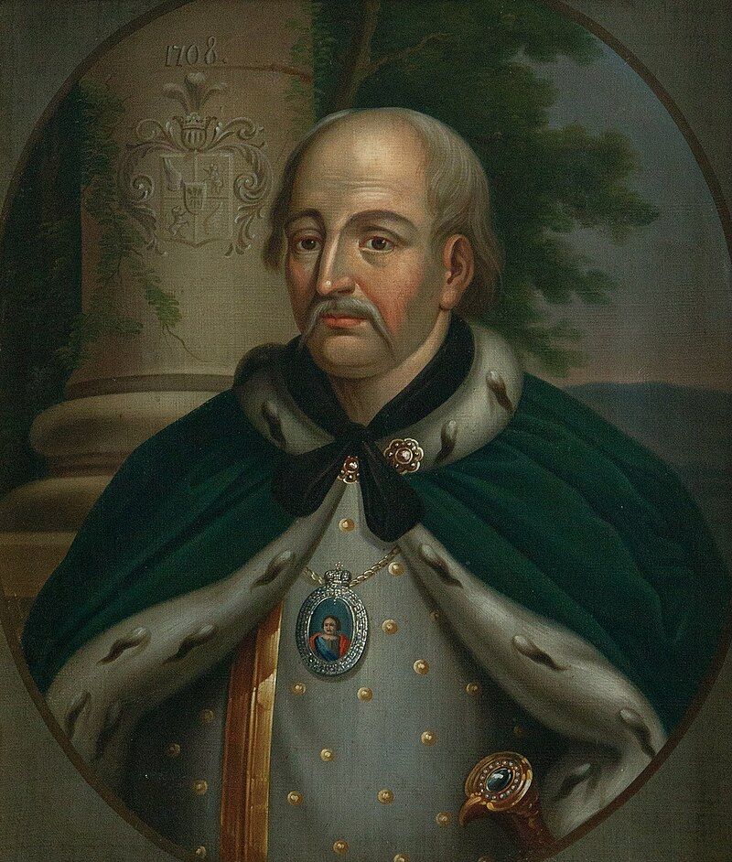
Ім’я: Іван Скоропадський
Роки:____________________________________
Прізвиська: _______________________________
Посада: Гетьман Війська Запорозького
Події:
- _
- _
- _

Теги:

